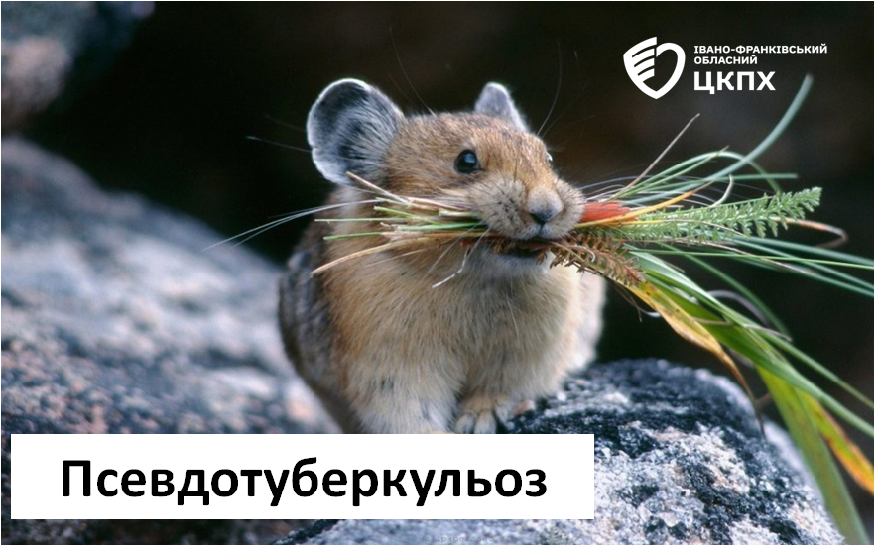

Псевдотуберкульоз – це гостре інфекційне захворювання, що характеризується поліморфізмом клінічних проявів, циклічним перебігом, інтоксикацією, ураженням шлунково-кишкового тракту та суглобів кінцівок.

Збудник захворювання здатний довго зберігатися і розмножуватися на овочах, коренеплодах та інших харчових продуктах. При кип’ятінні (100°С) всі штами ієрсиній гинуть через кілька секунд.  Чутливі до дії звичайних дезінфектантів. При псевдотуберкульозі основними джерелами інфекції є синантропні і дикі гризуни. Людина являється заключним кільцем ланцюга розвитку збудника.

Механізм передачі фекально – оральний: вживання забруднених збудниками продуктів (овочі, фрукти, молоко, м'ясо тощо), що не пройшло термічну обробку, особливо після тривалого зберігання в холодильнику чи підвалі, води з зараженого джерела (річки, ставки).У холодильниках (при 4–6 °С) бактерії здатні тривало зберігатися і розмножуватися на харчових продуктах, дуже стійкі до заморожування і відтавання, здатні довго існувати в ґрунті й воді

Захворювання починається гостро, вже в перші години температура підвищується до 38-39 0С. Збудник потрапляє в організм через стравохід і дуже швидко через лімфатичне та кровоносне русло розповсюджується організмом та спричиняє одночасне ураження багатьох паренхіматозних органів у вигляді гнійно-некротичного запалення. Симптоми захворювання схожі на грип та скарлатину.

На жаль специфічної профілактики (щеплення) від даного захворювання не існує. Основу профілактики псевдотуберкульозу складають цілеспрямовані санітарно-гігієнічні заходи, а саме:

* для пиття та приготування їжі використовувати воду тільки з перевіреного джерела водопостачання;
* дотримуватись правил зберігання продуктів (в недоступному для гризунів місці) та технологій їх приготування;
* постійно контролювати зберігання та вивезення побутового сміття і харчових відходів для запобігання розмноження мишей та щурів;
* постійно дотримуватись правил особистої гігієни, особливо при догляді за тваринами та польових роботах;
* вчасно проводити дератизаційні заходи в підсобних приміщеннях.

Бережіть своє здоров’я та здоров’я своїх рідних і близьких!